県立東桜学館高等学校
３年次
第13号
平成29.9.1

＜３ 年 次 だ よ り＞

東桜祭大成功!!
去る８月26・27日に開催された「東桜祭」は、大成功のうちに終了しました。３年生のクラス企画はすべて模擬店でしたが、どの店も装飾とメニューに工夫を凝らし大繁盛だったようです。
27日の一般公開の日は天候にも恵まれ、来校者が約2,300名と、昨年度に引き続き２千名を超える方々に来校いただきました。それだけ地域の方々の東桜学館への興味・関心が高いということだと思います。多くの保護者の皆様にも来校いただきました。改めて感謝申しあげます。
最上級生という立場で開催する東桜祭だっただけに、色々なところで苦労も多かったと思います。とりわけ学校祭実行委員と生徒会執行部の生徒諸君の苦労は大きかったことでしょう。しかし、その苦労を乗り越えた先に大きな感動と成果があります。東桜祭という大きな行事を通し、色々な意味で成長した３年生諸君を見ることが出来ました。
クラス企画の模擬店での姿、ステージ上でパフォーマンスを披露する姿、どの部分を切り取っても高校生のエネルギーを感じました。今後はそのエネルギーを「進路達成」という目標に向かって思う存分使っていきましょう。
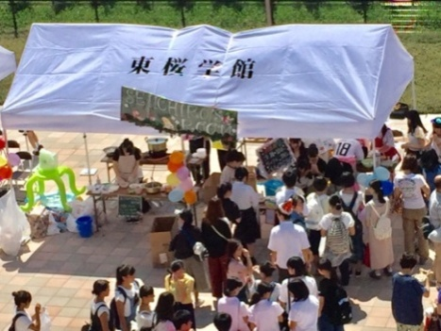
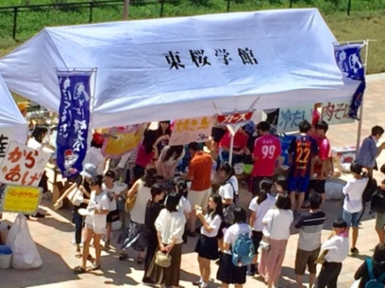
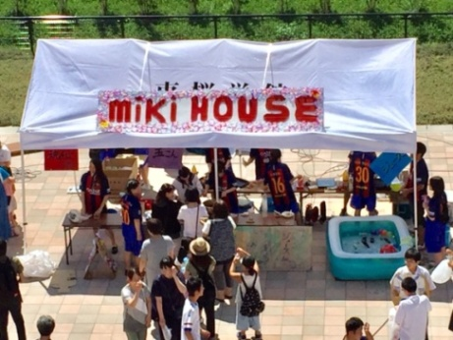
1日 | 金 | 短縮授業（職員研修会のため）
2日 | 土 | 土曜学習会（午前）、小論文模試（午後）
5日 | 火 | 推薦会議
7日 | 木 | 壮行式（新人戦） 推薦ガイダンス
9日 | 土 | 地区高校新人戦（～10日）
11日 | 月 | 代休（8/27）
13日 | 水 | 生徒会役員選挙 賞状伝達 短縮授業
14日 | 木 | センター試験出願ガイダンス
15日 | 金 | ベネッセマーク模試
16日 | 土 | ベネッセマーク模試
19日 | 火 | 中間考査前放課後学習会
20日 | 水 | 短縮授業（職員会議のため）
21日 | 木 | 一斉退校日
25日 | 月 | スクールカウンセラー来校
27日 | 水 | 中間考査（～29日）

３組「成一郎の部屋」
２組「カーズ」
１組「miki HOUSE」

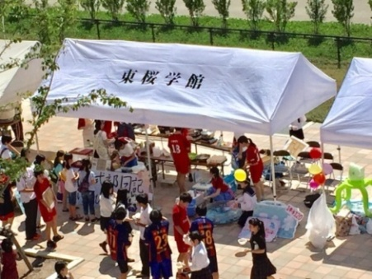
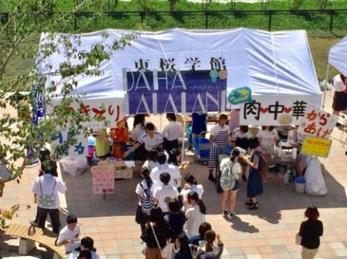
各クラスの
模擬店全景

５組「ダーハ・ラ・ラ・ランド」
４組「織田式部日揮 ～いとびみなり～」

切替集会を行いました
先日29日に切替集会（年次集会）を実施しました。東桜祭が終わり、３年生にとっての大きな学校行事は卒業式を残すのみです。従ってこれからの時期は一心不乱に勉強に専念しなければならないし、その覚悟を持って行動をしなければとても第１志望合格など叶いません。勝負の日まで残された時間は刻一刻と減っていくのです。無駄な時間を過ごしている場合ではないのです。
その覚悟を再度持つために、丹野教頭先生からお話をいただきましたが、お話の中で紹介してくださった詩を以下に掲載します。
＜信念の詩＞

負けると思ったらあなたは負ける。
負けてなるものかと思えば負けない。

勝ちたいと思っても
勝てないのではないかと思ったら、
あなたは勝てない。

負けるんじゃないか、と思ったら、
あなたはもう負けている。

世の中を見渡してほしい。
最後まであきらめず、成功を願い続けた人だけが、成功しているではないか。

ならば、あなたの願いが、願い続ける想いが、あなたのすべてを決めるのだ。

自信をもちたい、向上したい、
そうなるには、その想いが必要だ。

その想いが、あなたをそうさせるのだ。
勝利を手にするものは、必ずしも強い人ではなく、もっともすばしっこい人でもない。

"私はできる”
そう考えている人が、最後に勝つのだ。

９月行事予定

【９月の学校開放日】

2日(土) 午後
3日(日) 午前・午後
17日(日) 午前・午後
18日(月) 午前・午後
23日(土) 午前・午後
24日(日) 午前・午後
30日(土) 午前・午後

学校に来て勉強しよう。学校に来れば「勉強しなくては！」という気になりますよ。

推薦・ＡＯ入試に向けて
推薦・ＡＯ入試に向けた準備が本格化する時期になりました。一部の諸君は既にそれらの入試に挑戦し、結果が出た人もいます。推薦やＡＯと言えども、入試である限り合格はそう簡単ではありません。しっかり準備・対策を行い「絶対に合格する！」という強い意志で挑みましょう。
推薦・ＡＯ入試に関わる９月の日程を再度確認しておきます。
４日（月） 推薦・ＡＯ入試出願申請締め切り
５日（火） 推薦会議（進学）・・・ この会議で推薦者が決定されます。
７日（木） 推薦入試ガイダンス・・ 推薦出願が決まった人へのガイダンスです。
15日（金） 指導担当者決定
19日（火）～22日（金） 指導担当者への指導のお願いと「志望理由書」の提出

＊実際に個別指導が始まるのは10月からになります。

さて、推薦・ＡＯ入試に欠かせない「志望理由書」と「活動報告書」についていくつか「掟」を紹介しておきます。

志望理由書
○志望理由は「自分がこの進路を選ぶ必然性」を書く。
＊「思い出話に終始する」「大学案内をまる写しする」「主体性が全く無い」ような志望理由書では合格できない。
○将来の職業を決めるのが推薦入試の第一歩。
＊志望理由書に絶対欠かせないポイント
①将来就きたい職業
②その分野についての問題意識
③そのために大学で学びたいこと
＊必ずしも将来その職業に就かなくともいいが、少なくとも今の時点で夢を語れない人は、大学での４年間も色々な情報に振り回されて結局何も決まらない可能性が高いと見なされる。
○その仕事について何をしたいのかを具体的にイメージする。
＊高校生が最初に思いつく「やりたい職業」は、「本当にやりたい仕事」ではなく、「簡単に思いついた肩書」であることが多い。
＊「本当にやりたいこと」はもっと別の深いところにあって、それを言葉にできないから知っている範囲の職業で代弁させている場合が多い。
＊親や先生と「大人の会話」をして「本当にやりたいこと」を掘り起こす。

○「社会貢献」の視点を入れる。
＊「公務員になりたい」だけではダメ。「公務員としてどう社会に貢献するか、誰の役に立つか」という視点が欠かせない。
○見えない「理念」より、見える「カリキュラム」に触れる。
＊大学案内に書かれている「教育理念」を書いても説得力が薄い。もし教育理念について触れるなら、目に見えない「理念」よりも、目に見える「カリキュラム」や「制度」について語るべき。
○「体験授業＋後日談」を書く。
＊「オープンキャンパスに参加して志望が強くなった」「体験授業を受けて感動した」などということ書いても意味はない。その経験（体験）から自分の行動がどう変わったかを書く。例えば「関連する本を積極的に読むようになった」「実際に自分で調べてみた」などのように、自分にしか書けないオリジナルを目指す。

活動報告書
○活動報告書は、実績よりもストーリー。
＊東北大会優勝や全国大会出場などの「実績」が何も無い場合は、自分にしか書けないストーリーを語る。
＊弱小チームでも、努力の過程がある。全く勝てなかったチーム（自分）でも、１勝するまでには、何か工夫や変化や学びがあったはず。その「内面の進歩」を書くことでストーリーは生まれる。
○マニアックな趣味も、極めれば武器になる。（かもしれない）
＊非公式な個人的趣味でも、客観的評価を得たことがなかったとしても、常軌を逸した「マニアックな趣味」いわゆる「オタク」はそれだけでも希少価値がある。
＊それが大学等の学部と接点を持ったとき、「マニアックな趣味」は「専門家」という名の大きな武器になる。
○「過去の栄光」よりも「失敗から学んだこと」を書く。
＊失敗したことは「恥ずかしい出来事」ではなく「有意義な学びの機会」と捉え、「そこから何を学んだか」「自分にどんな影響を与え、行動がどう変化したか」を書けはプラスの部分が引き立ち、自分にしか書けない「ストーリー」が生まれる。
○短所を挙げたら改善策も示す。
＊これは面接でも必須条件。

「何を準備すればいいかわからない人のための
ＡＯ入試・推薦入試 のオキテ５５」（鈴木鋭智 著 より抜粋）

